Ιλιάδα, δημιουργική γραφή και social media
Αφηγήσεις ηρώων από μαθητές των τμημάτων Β1 και Β2

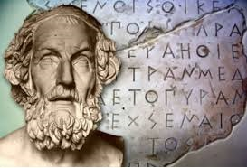
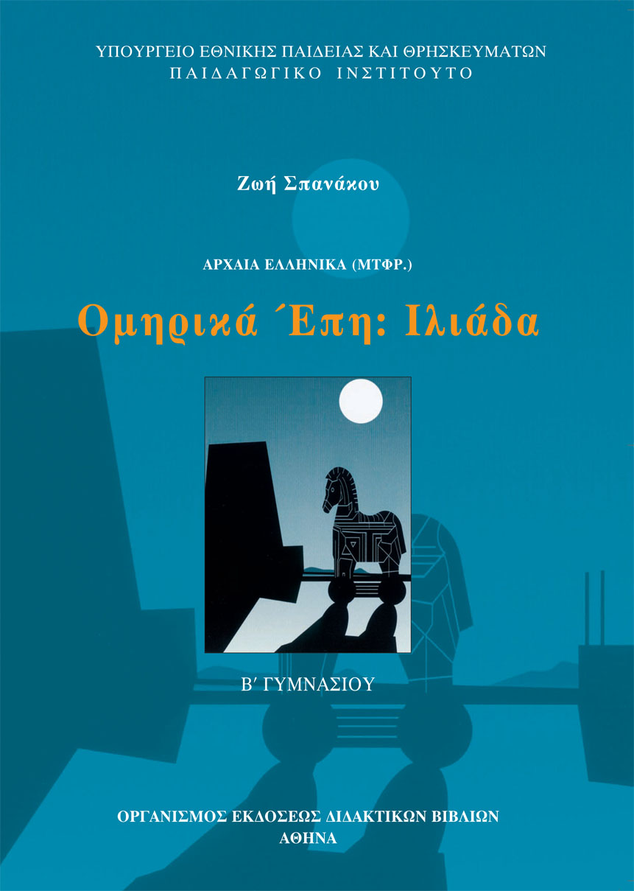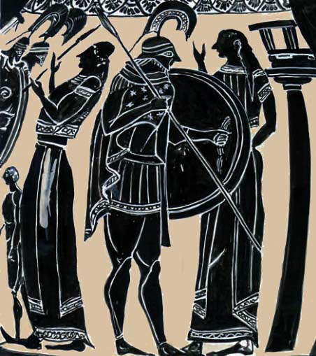

5^{ο} Γυμνάσιο Ρόδου, σχολικό έτος 2019-2020
Υπεύθυνη καθηγήτρια: Διακοσάββα Εμμανουέλα, ΠΕ02.01

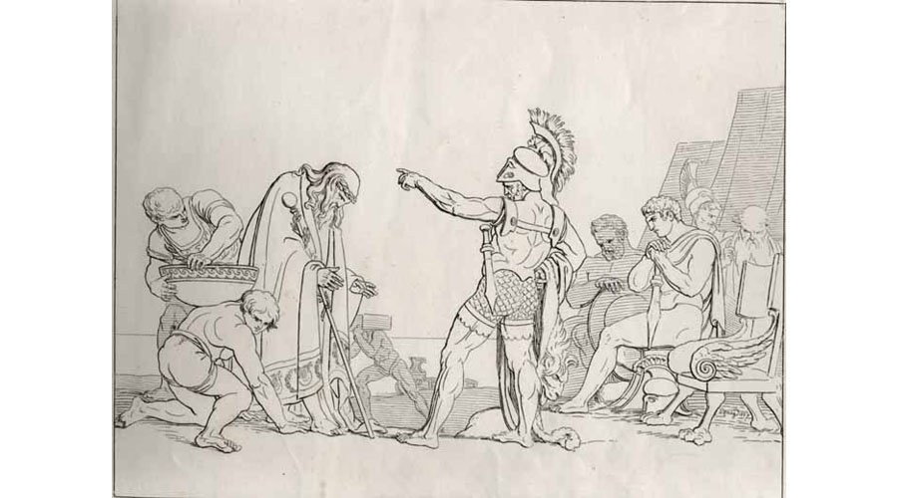

«Μη σ’ απαντήσω γέροντα σιμά στα κοίλα πλοία», Flaxman, John

Ραψωδία Α΄ (στ. 1-53). Ο Αγαμέμνονας γράφει στο ημερολόγιό του
Αγαπητό μου ημερολόγιο,
Καιρό είχα να σου γράψω, επειδή βαριόμουν και διάλεγα αυτούς που θα πολεμήσουν για εμάς τους Αχαιούς. Τώρα όμως σου γράφω, αφού δεν έχω σε ποιον να μιλήσω, γιατί όλοι μου κρατάνε μούτρα για ένα γελοίο θέμα που θα σου αφηγηθώ παρακάτω.
Αρχικά, όλα συνέβησαν εξαιτίας του χαζοϊερέα Χρύση. Αυτός, ήρθε, λέει, για να πάρει την κορούλα του, το λάφυρό μου, γεμάτος δώρα. Σιγά μην έχανα εγώ την τιμή μου γι’ αυτόν τον τρελό που αντί να κάθεται και να προσκυνά τον θεούλη του, θέλει και ταξίδια! Ξαφνικές ορέξεις ο παππούλης, δε νομίζεις; Και σαν να μην έφταναν όλα αυτά, ξεσήκωσε εναντίον μου κάποιους πολεμιστές. Εγώ, μετά του τα έψαλλα, αντί να του κόψω το κεφάλι με τόσο θράσος που έχει. Είδες που έχω καλοσύνη; Και όσο για τους αντιδραστικούς στρατιώτες, θα τους βάλω πρώτη σειρά στον πόλεμο, να τους βλέπω να πεθαίνουν. Κατόπιν, ο Χρύσης καταράστηκε τον στρατό μου στον θεούλη «Απόλλωνα» και ο άλλος ήρθε και μας ρήμαξε. Αργότερα, επειδή φοβόμουν ότι θα χάναμε στον πόλεμο, αν δεν έπαιρνε πίσω την κόρη του, αναγκάστηκα να του τη δώσω και πήρα το λάφυρο του Αχιλλέα. Φοβερή η Βρισηίδα! Έξυπνο, ε; Εκνευρίστηκε ο Αχιλλέας και αποσύρθηκε από τον πόλεμο, αλλά πιστεύω ότι το κάνει από πείσμα και σε λίγο καιρό θα ξαναγυρίσει. Ούτως ή άλλως δεν μας είναι και τόσο απαραίτητος! Υπάρχουν και άλλα ένδοξα παλικάρια που με σέβονται, έτοιμα να με δοξάσουν.
Τώρα, όμως, πρέπει να σε αφήσω, γιατί μόλις με πληροφόρησαν ότι χάσαμε μια μάχη. Τους άχρηστους! Πάω να τους τα ψάλλω!
Θα σου ξαναγράψω, όταν ξανανιώσω μόνος.

Αφήγηση: Γιάννης Θυριάκης, Β1

Ο

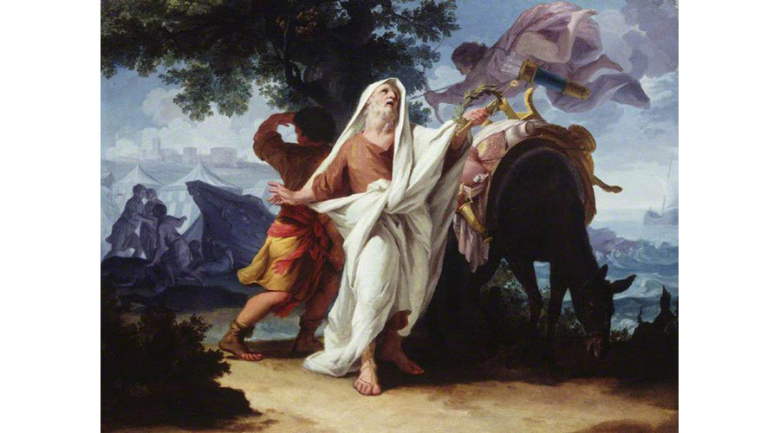

Ο Χρύσης προσεύχεται στον Απόλλωνα να τιμωρήσει τους Αχαιούς, Calvi, Jacopo Alessadro

Ραψωδία Α΄ (στ. 1-53). Ο ιερέας Χρύσης κάνει live μετάδοση στην ακροθαλασσιά
Αγαπητοί μου ακόλουθοι,
Τι κάνετε; Βρίσκομαι στην ακροθαλασσιά μετά τον τσακωμό μου με τον Αγαμέμνονα! Μα πόσο εγωιστής μπορεί να είναι αυτός ο ανόητος; Λοιπόν, ακούστε τι έγινε! Πήγα λυπημένος στο στρατόπεδο των Αχαιών για να ζητήσω να μου δώσουν την μοναχοκόρη μου, τη Χρυσηίδα. Όλοι οι Αχαιοί συμφώνησαν να την πάρω πίσω, έκτος από τον ανόητο Αγαμέμνονα (συγγνώμη για τις διακοπές στο σήμα αλλά δεν πιάνω καλό ίντερνετ εδώ στη θάλασσα). Άρχισε, λοιπόν, να λέει ότι είναι το λάφυρο του και κανένας δεν μπορεί να του το στερήσει. Τέλος πάντων, με έδιωξε από το στρατόπεδο με πολύ σκληρά λόγια. Έτσι, κι εγώ έφυγα μουρμουρίζοντας «Καλά, θα δεις τι θα πάθεις που δεν μου έδωσες την κόρη μου και με έδιωξες από το στρατόπεδο σου! Θα το πληρώσεις πολύ ακριβά! Ο θεός Απόλλωνας θα σε τιμωρήσει!»
Γι’ αυτό κι εγώ ήρθα εδώ στην ακροθαλασσιά και προσευχήθηκα στον θεό Απόλλωνα να πέσει λοιμός στο στρατόπεδό των Αχαιών, ώστε ο Αγαμέμνονας να αναγκαστεί να μου δώσει πίσω την κόρη μου. (Επειδή έχω λίγη μπαταρία, περιμένετε να βρω μπρίζα, να βάλω τον φορτιστή μου για να φορτίσω το κινητό μου, έχω μόνο 5%). Πάντως, πού να βλέπατε την φάτσα του, όταν με έδιωχνε! Είχε πραγματικά πολλή πλάκα, αλλά προσπάθησα να μην γελάσω. Με την κατάρα που τους έριξα σίγουρα θα πεθαίνουν όλοι τους στο αχαϊκό στρατόπεδο! Όχι, θα μου πάρουν έμενα την κόρη μου, με το έτσι θέλω! Δε σφάξανε!
Σας ευχαριστώ που παρακολουθήσατε τη live μετάδοσή μου! Θα σας ενημερώσω για το πότε θα ανεβάσω βίντεο στο κανάλι μου στο YouTube. Aν δεν έχετε κάνει subscribe κάντε το τώρα! Λέγομαι Xrysis_iereas! Tα λέμε σύντομα στο επόμενο live!
Γεία σας!

Αφήγηση: Χρυσαφίνα Γούδα, Β1

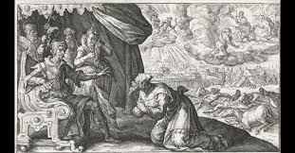

Ο Χρύσης ικετεύει τον Αγαμέμνονα. Crispijn Van de Passe (I) 1613, γκραβούρα, Άμστερνταμ, Rijksmuseum

Ραψωδία Α΄ (στ. 1-53). Η ιστορία (story) του Πάτροκλου στο instagram μετά την επίσκεψη του ιερέα Χρύση στο στρατόπεδο των Αχαιών
Πολυαγαπημένοι μου friends,
Η σημερινή μέρα είχε αρκετά φορτισμένη και κακή αύρα. Μου προκάλεσε τέτοια κούραση που δυο μάσκες με τζίντζερ και φύκια δεν ήταν αρκετές να σβήσουν από το πρόσωπό μου την κούραση και την απελπισία! Αλλά.... ας πάρουμε τα πράγματα από την αρχή.
Όταν γυρίσαμε από την ηττημένη Θήβη, ο κάθε ένας στρατιώτης είχε το λάφυρό του. Ο @_axilleas_ και ο archistratigos.agamemnonas είχαν τα μεγαλύτερα λάφυρα από όλους λόγω της σημαντικότητάς τους (πρωτοπαλίκαρο ο ένας, αρχιστράτηγος ο άλλος, βλέπετε!). Ο Αχιλλέας, λοιπόν, είχε φέρει μαζί του την Βρισηίδα και ο Αγαμέμνονας την Χρυσηίδα. Σήμερα όμως, εκεί που καθόμασταν όλοι μαζί και ετοιμάζαμε τις πανοπλίες μας για να αρχίσει άλλη μια μέρα πολέμου, είδαμε ξαφνικά τον @ierea-xrisi να ξεπροβάλει σιγά-σιγά στο στρατόπεδό μας. «Τι να θέλει άραγε αυτός εδώ;», σκέφτηκα. Μόλις έφτασε μπροστά μας, άρχισε να εκφωνεί τον λόγο του. Στην αρχή δεν καταλάβαινα τι ακριβώς ήθελε. Όταν τελείωσε όμως, κατάλαβα για τα καλά τι ήθελε και άρχισε να μου ανεβαίνει το αίμα στο κεφάλι. «Είναι δυνατόν, έλεγα, να έρχεται και να ζητάει το λάφυρο του @archistratigos.agamemnonas αφαιρώντας με αυτόν το τρόπο την τιμή του ως πολεμιστή;»
Δεν πέρασε όμως πολλή ώρα μέχρι που ξανασκέφτηκα τα λόγια του και κατέληξα πως έχει δίκιο τελικά. Είναι ιερέας, πατέρας και ικέτης, έπρεπε να τον σεβαστούμε και να εκπληρώσουμε την επιθυμία του. Ο @archistratigos.agamemnonas όμως είχε αντίθετη άποψη! Τον πρόσβαλε και τον οδήγησε με τα λόγια του να φύγει από το στρατόπεδό μας χωρίς φυσικά να εκπληρώσει τον σκοπό της επίσκεψής του. Από τότε ένας-ένας σύμμαχός μας πεθαίνει και εγκαταλείπει την ασπίδα του! Αναρωτιέμαι πού θα καταλήξει όλο αυτό!
Αααα! Να μην ξεχάσω! Μετά από πολλή σκέψη αποφάσισα να κάνω ένα giveaway τις ασπίδες των συμμάχων μου. Ένας τυχερός λοιπόν θα κερδίσει όλες τις ασπίδες που είχαν φορέσει οι άριστοι σύμμαχοί μου. Για να συμμετέχετε στον διαγωνισμό, πηγαίνετε στο τελευταίο μου post και κάντε like και tag 3 φίλους σας. Ο νικητής θα ανακοινωθεί την ερχόμενη Δευτέρα!
Σας χαιρετώ για την ώρα,
Patroklos@_Menoitiou
Αφήγηση: Κατερίνα Βυρίνη, Β1

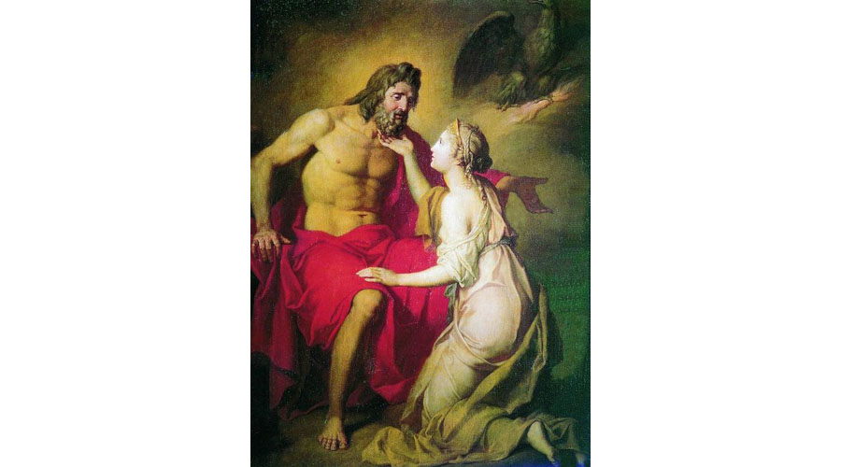

Δίας και Θέτιδα, Losenko, Anton (1737-1773)

Ραψωδία Α΄ (στ. 494-612) Η Θέτιδα αφηγείται στις Νηρηίδες τη συνάντησή της με τον Δία στον Όλυμπο
Αγαπημένες μου αδελφές,
Ελάτε να σας διηγηθώ τι έγινε σήμερα το πρωί!
Είχα στείλει μήνυμα στον Δία να με περιμένει, όταν επιστρέψει από τους Αιθίοπες, διότι ήθελα να του πω κάτι σημαντικό. Μόλις με ειδοποίησε, πήρα ένα ταξί και ξεκίνησα για τον Όλυμπο. Όταν έφτασα, τον βρήκα καθισμένο στην κορυφή να χαζεύει το προφίλ της Ήρας στο Ιnstagram. Έτσι, τον παρακάλεσα να το αφήσει για να μιλήσουμε. Το άφησε και άρχισε τα κοπλιμέντα. Όμως, εγώ τον έκοψα, λέγοντας:
«Δία, θα ήθελα να μου κάνεις μια μεγάλη χάρη, όπως κι εγώ, αν θυμάσαι, σε είχα βοηθήσει τότε που όλοι οι υπόλοιποι θεοί συνωμοτούσαν να κλείσουν το προφίλ σου στο Ιnstagram! Συγκεκριμένα, είχα φέρει εκείνο τον καλό μου φίλο τον Βριάρεω, να κάνει τα μαγικά του στο hacking, με τα εκατό του χέρια, ώστε να μην έχουν την δυνατότητα αυτή. Έτσι, θα ήθελα κι συ να μου ανταποδώσεις αυτή την χάρη και για μια περίοδο οι Αχαιοί να πάρουν το μάθημα τους, που πρόσβαλαν με τα σχόλια τους τον γιο μου, ο οποίος έχει κερδίσει τα πιο πολλά like. Έφτασε, λοιπόν, η ώρα να δίνεις τα περισσότερα like στους Τρώες!»
Για μια στιγμή ο Δίας έκανε, λες και τσέκαρε το κινητό του, όμως είχα καταλάβει ότι κάτι δεν πήγαινε καλά. Έπειτα, μου είπε:
«Αχ, ρε Θέτιδα, σε τι μπελάδες με βάζεις! Ήδη η Ήρα πιστεύει πως υποστηρίζω τους Τρώες και θα νευριάσει! Όμως, δεν πειράζει! Φύγε εσύ, με προσοχή, μην σε δει κανείς και θα τα κανονίσω εγώ!»
Μετά έφυγα πάλι με ταξί. Αργότερα, ο Ήφαιστος μου έγραψε στο messenger και μου είπε ότι έγιναν πολλά αφότου έφυγα. Έτσι τώρα περιμένω τηλεφώνημά του για να μάθω περισσότερα! Θα σας ενημερώσω για τα νεότερα!

Αφήγηση: Κλέα Χοτζάι, Β2

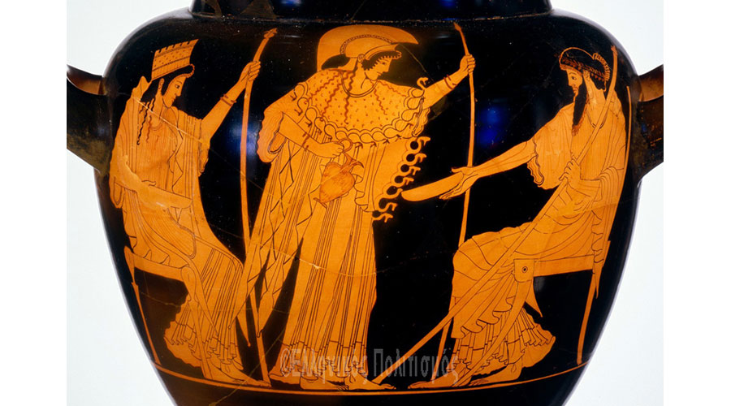

Η Ήρα, η Αθηνά και ο Δίας. Ζωγράφος του Βερολίνου, 490 π.Χ. , Νέα Υόρκη, Μητροπολιτικό Μουσείο

Ραψωδία Α΄ (στ. 494-612) Η Ήρα αφηγείται στο ημερολόγιό της
Αγαπημένο μου ημερολόγιο,
Τις τελευταίες μέρες νιώθω πολύ νευριασμένη και σου γράφω για να εκτονωθώ και να τα βγάλω από μέσα μου. Είμαι σίγουρη πως κάτι περίεργο τρέχει με τον άνδρα μου και αυτήν την Θέτιδα. Όπως θα γνωρίζεις, προχθές είχα έναν καβγά με τον Δία εξαιτίας της. Άκου, τι ακριβώς έγινε…
Περπατούσα τριγύρω στο παλάτι και τους βλέπω να κάθονται παρέα στα σκαλιά, κάτω από την καμάρα του παλατιού. Παρατήρησα πως η Θέτιδα είχε πάρει στάση ικεσίας, και αναρωτήθηκα τι να είχε στο μυαλό της. Εκείνη τη στιγμή είχα ανάμεικτα συναισθήματα. Βαθιά όμως μέσα μου, πίστευα πως κάτι αρνητικό θα παρακαλούσε τον Δία να κάνει. Η Θέτιδα είναι παμπόνηρη και ικανή, και αυτό μάς το απέδειξε, όταν έσωσε τον Δία από το ύπουλο σχέδιο εξόντωσης που του στήσαμε οι υπόλοιποι θεοί. Η ανησυχία και η περιέργειά μου με έκαναν να κρυφτώ πίσω από μια μεγάλη γλάστρα και να κρυφακούσω την συζήτηση τους.
Για κακή μου τύχη, η απόσταση μεταξύ μας ήταν αρκετή ώστε να μην μπορέσω να ακούσω καθαρά την συνομιλία τους. Το μόνο που κατάλαβα ήταν οι λέξεις: «νίκες», «Τρώες» και «τιμή». Μπορεί να μην άκουσα πολλά, αλλά ένα κατάλαβα καλά: αυτό που σχεδίαζαν η Θέτις και ο Δίας να συμβεί δεν ήταν υπέρ μου. Μήπως ο άντρας μου με απατάει με κάποια άλλη ή μου κρύβει μυστικά σπουδαία; Έπρεπε να δράσω γρήγορα, να μάθω τι συμβαίνει…
Όταν έφυγε αυτή η κακιασμένη, έτρεξα προς το μέρος του. Αρχικά, παραπονέθηκα στον Δία ότι με παραμελεί συνεχώς και πως, ως γυναίκα του, οφείλω να γνωρίζω ό,τι και εκείνος. Δυστυχώς, η προσπάθεια μου ήταν μάταιη. Το μόνο που κατάφερα να αλλάξω ήταν το ύφος του προς εμένα: «Μα τι είναι αυτά που λες; Πώς τολμάς να ισχυρίζεσαι κάτι τέτοιο!» είπε και έφυγε φουρτουνιασμένος. Η καρδιά μου έσπασε σε δύο κομμάτια και η γλώσσα μου έγινε κόμπος, ώστε να μην μπορώ να του απαντήσω.
Εδώ τελειώνει η αφήγηση μου. Θα χρειαστεί να κατέβω στους θνητούς. Βλέπω ότι μια μάχη ετοιμάζουν οι Δαναοί και οι Τρώες! Αναρωτιέμαι αν οι υποψίες μου βγουν αληθινές! Θα σου ξαναγράψω το συντομότερο για να μάθεις τα γεγονότα. Αντίο μέχρι τότε!
Αφήγηση: Βασιλική Ζανδέ, Β1

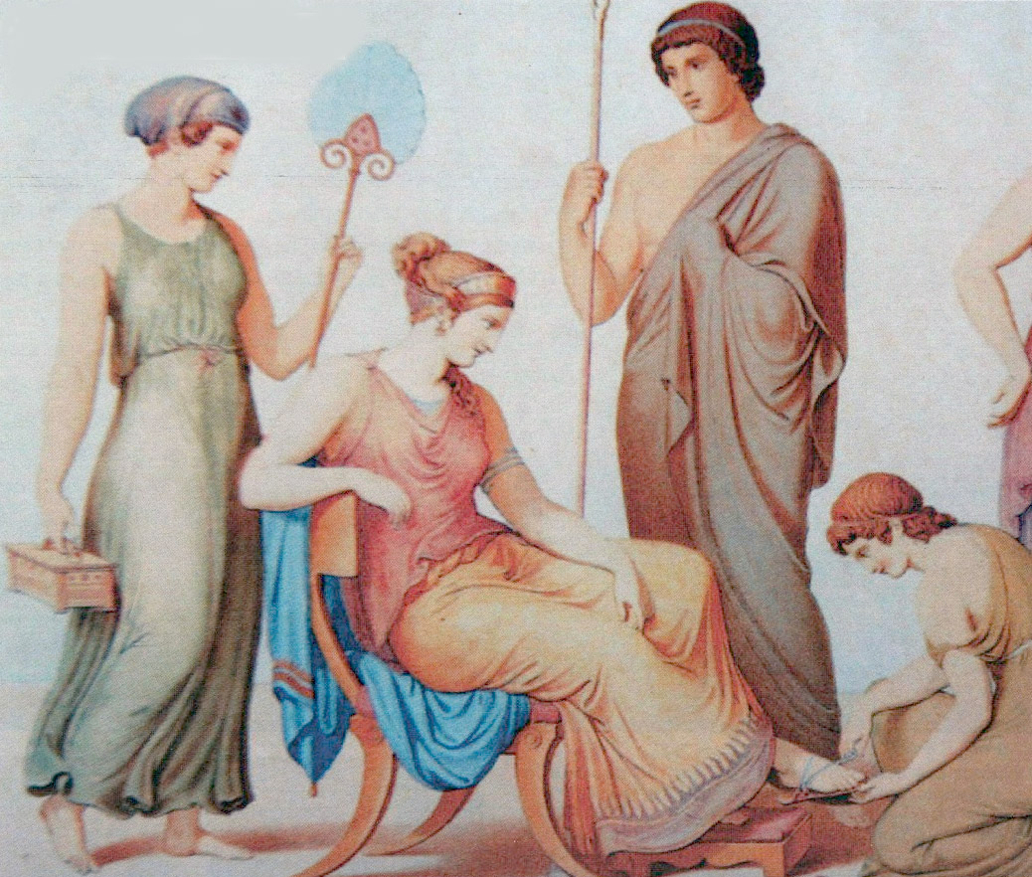

Η ωραία Ελένη, Φρίντριχ και Γιοχάνες Ριπενχάουζεν

Ραψωδία Γ΄ (στ. 121-244) Η ωραία Ελένη κάνει live μετάδοση

Αγαπητοί μου followers,
Θέλω να σας πω ένα περιστατικό που έγινε εχθές το απόγευμα, όμως σήμερα βρήκα τον χρόνο να σας το πω. Έχω και πολλές δουλειές, ξέρετε.
Αρχικά, εγώ καθόμουν στην κάμaρά μου και κεντούσα το υφαντό μου για την αγάπη μου, τον Πάρη, για να το στολίζει τη δική του κάμαρα. Όπως σας έχω πει, μένουμε σε διαφορετικά δωμάτια, γιατί είμαι και παντρεμένη. Μετά έρχεται η Θεά Ίρις και μου λέει ότι ο Μενέλαος και ο Πάρης, ο πρώην άνδρας μου και η αγάπη μου δηλαδή, θα μονομαχήσουν για μένα! Καλά, πεθαίνω για κάτι τέτοια! Ετοιμάστηκα γρήγορα γρήγορα, φώναξα δυο υπηρέτριες και έφυγα σούμπιτη στα τείχη. Φτάνοντας, συνάντησα τον Πρίαμο μαζί με κάτι άλλους γέρους –που, όταν με είδαν άρχισαν να τους τρέχουν τα σάλια− να συζητούν για την επικείμενη μονομαχία. Με φώναξε να πάω κοντά του. Με το που πήγα άρχισε την ανάκριση, με ποιόν ήμουν, πού ήμουν, τι έκανα και διάφορα τέτοια. Ύστερα, με ρωτούσε να του πω ποιος είναι ο κάθε Αχαιός και τι δυνατότητες έχει. Η μονομαχία ξεκίνησε και η αλήθεια είναι ότι ο Μενέλαος πήρε τον Πάρη μονότερμα! Θα τον σκότωνε αν δεν εμφανιζόταν την κρίσιμη στιγμή η θεά Αφροδίτη να τον γυρίσει πίσω στο θάλαμό μου.
Αυτά είχα να σας πω για το χθεσινό περιστατικό. Τώρα πρέπει να φύγω, γιατί με φωνάζει η αγάπη μου! Βαρέθηκε να γυαλίζει τα όπλα του, φαίνεται! Α!, και μην ξεχνάτε να με κάνετε follow! wraia_eleni@kouklara!
Γεια σας!
Αφήγηση: Σάββας Αναστασάς, Β1

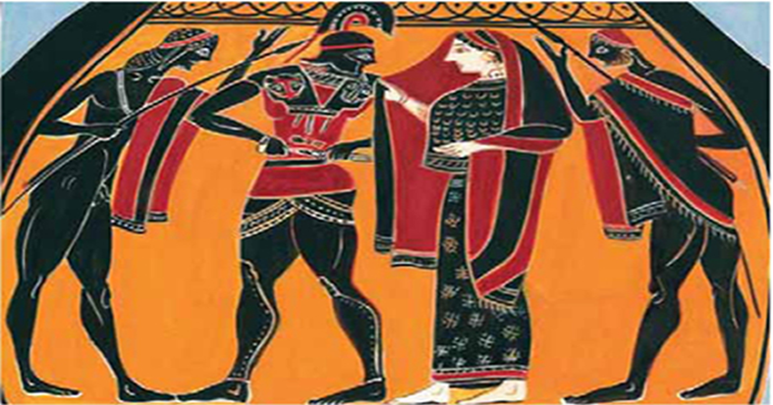

Μενέλαος και Ελένη. Μελανόμορφος αμφορέας, περίπου 540 π.Χ.,
Μεγ. Βρετανία, ιδιωτική συλλογή (αντίγραφο)

Ραψωδία Γ΄ (στ. 121-244) Η ωραία Ελένη αφηγείται στο ημερολόγιό της
Αγαπημένο μου ημερολόγιο,
Σήμερα, με επισκέφθηκε η Λαοδίκη, η αδελφή του Πάρη, την ώρα που ύφαινα στον αργαλειό μου. Η Λαοδίκη με ενημέρωσε για τις εξελίξεις της μονομαχίας Πάρη και Μενέλαου και η αλήθεια είναι ότι αναστατώθηκα και ταράχτηκα πολύ. Χωρίς δεύτερη σκέψη, άρχισα να κατευθύνομαι προς τα τείχη μη μπορώντας να συγκρατήσω τα δάκρυά μου. Μαζί μου ήταν δύο από τις υπηρέτριές μου, η Αίθρα και η Κλυμένη. Μετανιωμένη και ντροπιασμένη για την περιπέτεια μου, ταυτόχρονα όμως και αρκετά περήφανη για τον χαλασμό που προκάλεσε η ομορφιά μου, κατέφτασα στα τείχη! Εκεί αντίκρισα κάποιους από τους γέροντες της πόλης να με περιμένουν. Η αλήθεια είναι πώς νιώθω τύψεις και είμαι πρόθυμη να ικανοποιήσω την περιέργεια των γερόντων, έχοντας επίγνωση της συμφοράς που προκάλεσα. Λίγο αργότερα συνάντησα τον Πρίαμο, τον οποίο αγαπώ και σέβομαι πολύ, αν και πολλές φορές νιώθω έντονα την απουσία του πρώτου μου άντρα. Εκείνος, αμέσως και χωρίς καθυστέρηση, μου ζήτησε να του δώσω πληροφορίες για τους αρχηγούς των Αχαιών. Καθώς κάποιοι από αυτούς βρίσκονταν ήδη εκεί, μου ήταν εύκολο να τους ξεχωρίσω ανάμεσα στο πλήθος. Τελικά, κατάφερα να αναγνωρίσω τον Αγαμέμνονα, τον Οδυσσέα, τον Μενέλαο και τον Αίαντα. Επειδή όμως νιώθω πολύ κουρασμένη, καθώς σήμερα ήταν για μένα μια δύσκολη μέρα, θα σε αφήσω, αγαπημένο μου ημερολόγιο. Εύχομαι να βοήθησα αρκετά τον Πρίαμο! Θα σου ξαναγράψω μόλις έχω νέα.
Αφήγηση: Αιμιλία Καραγιάννη, Β2

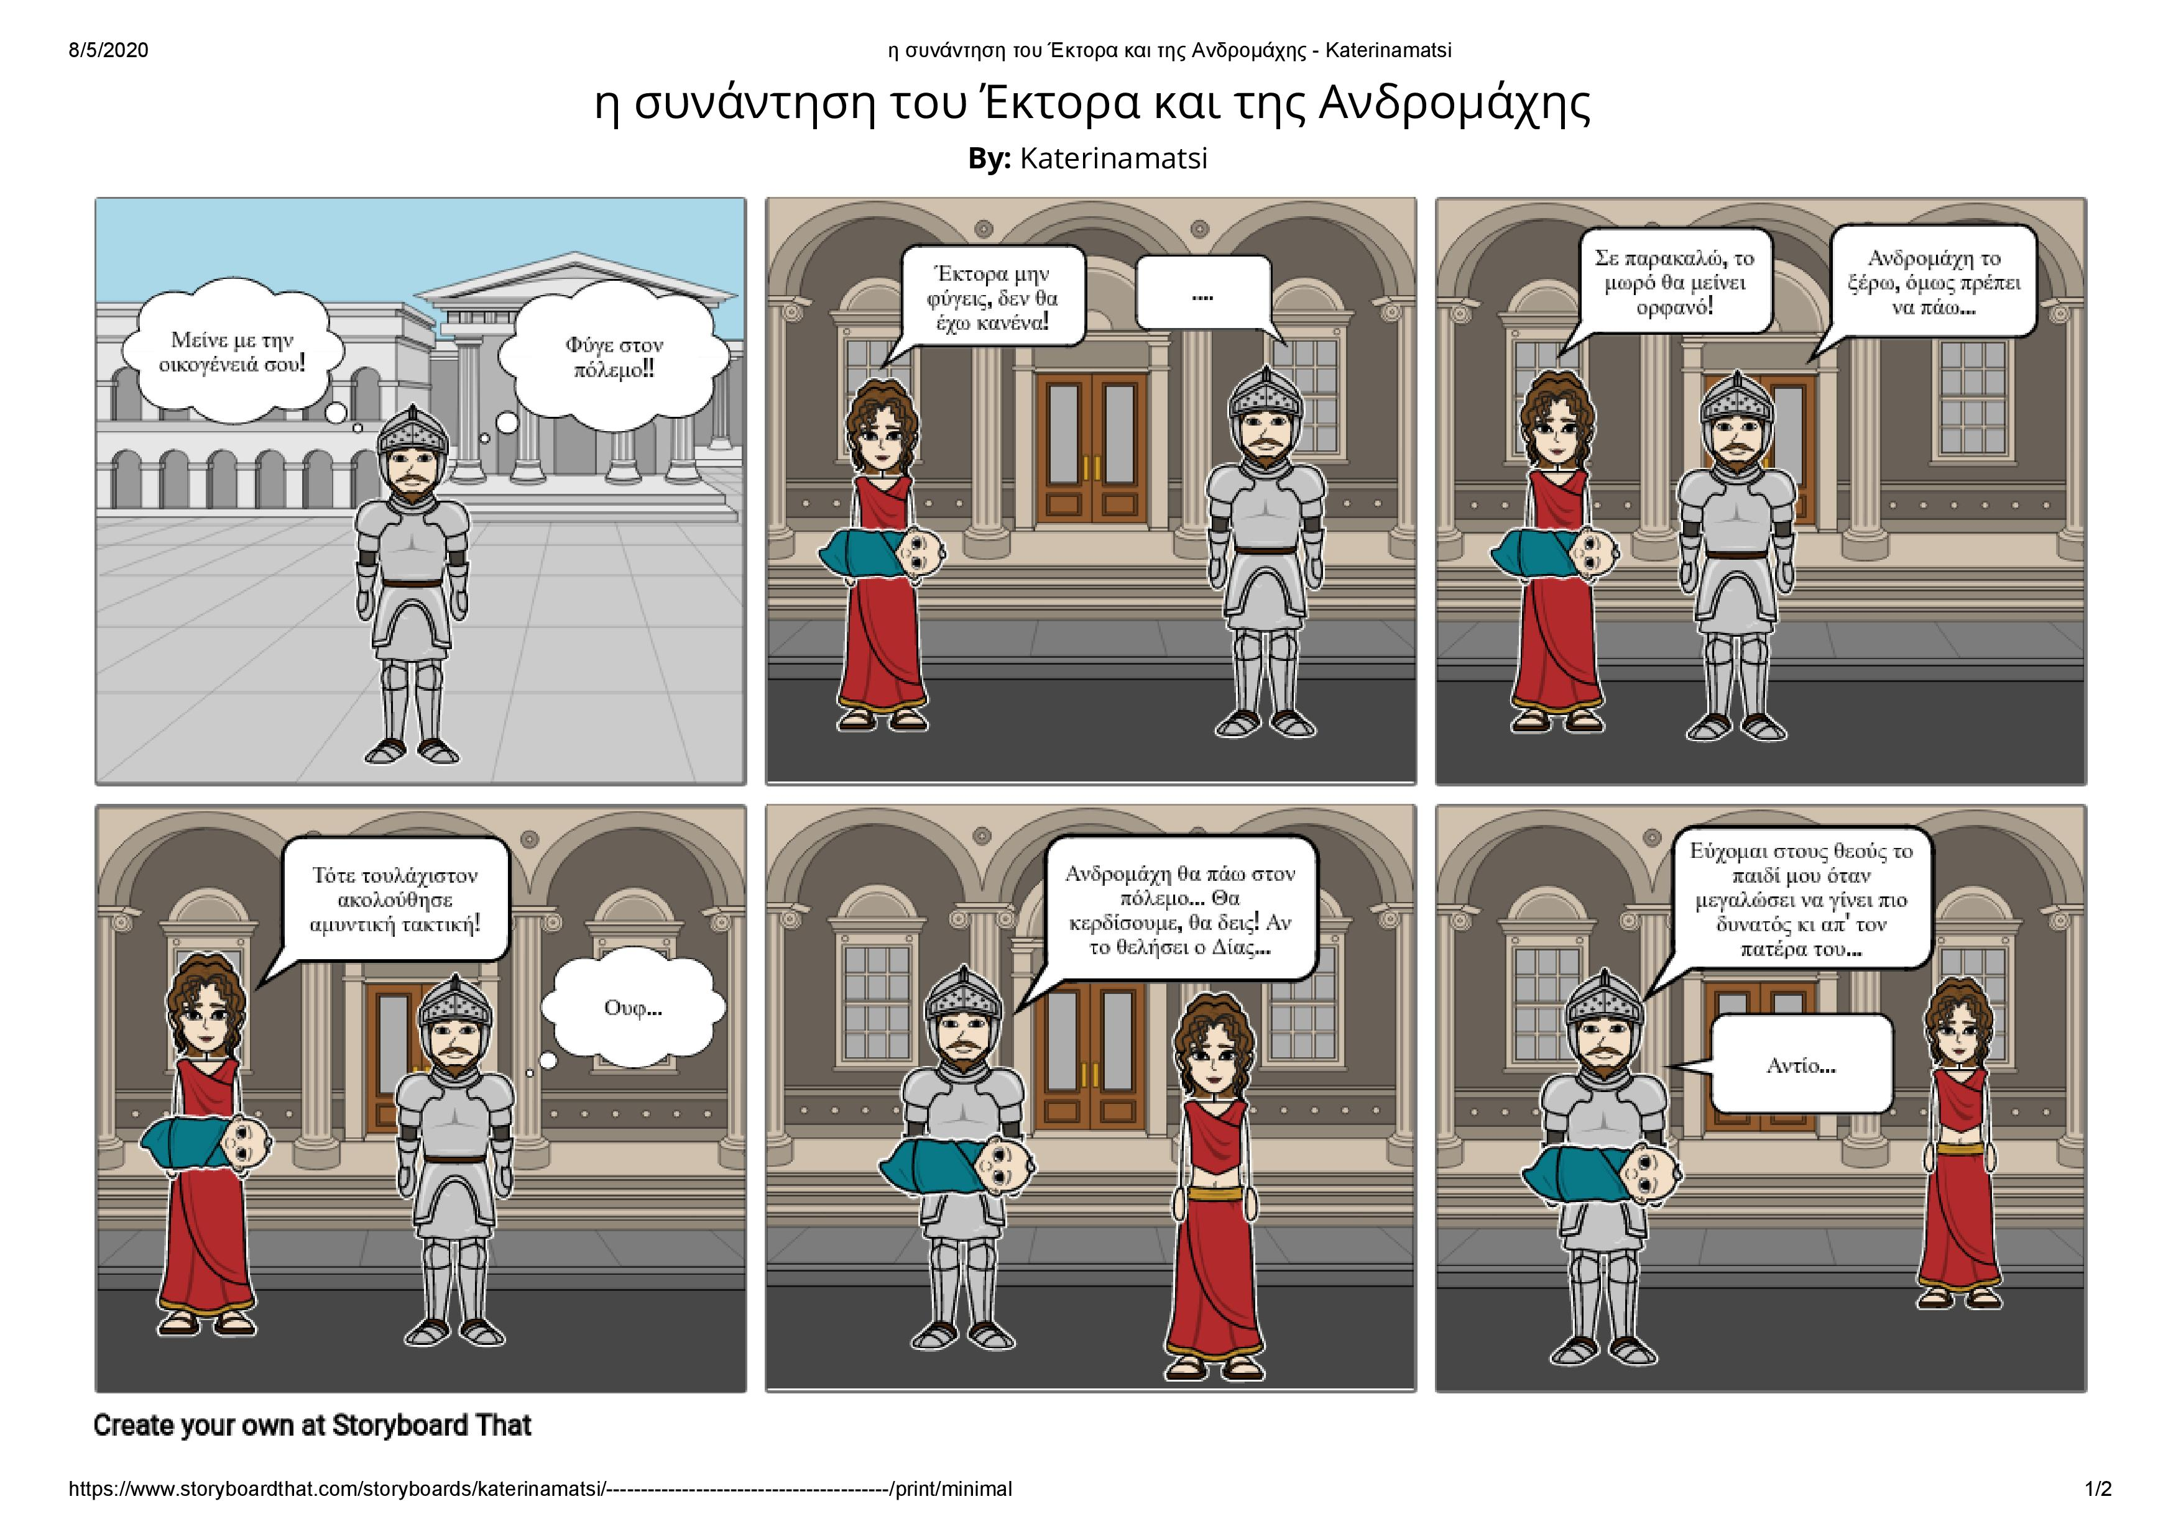

κόμικ: Κατερίνα Μάτση, Β2
Ραψωδία Ζ΄ (στ.369-529) Ο Έκτορας μετά τη συνάντηση του με την Ανδρομάχη γράφει στο ημερολόγιό του
Αγαπημένο μου ημερολόγιο,
Σήμερα, υποθέτω, ήταν η τελευταία μου συνάντηση με την γυναίκα μου και το παιδί μου. Δεν μπορούσα να μην σκέφτομαι το τι θα απογίνουν, αν εγώ πεθάνω στον πόλεμο. Μια φωνή στο μυαλό μου μού έλεγε ν' αφήσω τον πόλεμο, να προστατεύσω την οικογένειά μου και να φύγουμε μακριά για να ζήσουμε πιο καλά. Κατά βάθος, ήξερα ότι αυτό που θα έκανε ένας άντρας και πατέρας για την οικογένειά του θα ήταν να εξασφαλίσει την επιβίωσή της. Μια άλλη όμως, πιο δυνατή φωνή, μού ούρλιαζε να αφοσιωθώ στο καθήκον μου, διότι η τιμή μου δεν θα είχε καμιά αξία, εάν έφευγα έτσι άνανδρα απ' τον πόλεμο.
Τέλος πάντων, συνάντησα την Ανδρομάχη και τον γιο μου, τον Αστυάνακτα, στις Σκαιές Πύλες. Μόλις έφτασα εκεί και πριν προλάβω να τους πω όσα σκεφτόμουν, η Ανδρομάχη με αγκάλιασε και κλαίγοντας άρχισε να μου εκθέτει τους φόβους της. Δεν υπήρχε κάτι που μου είπε χωρίς να το έχω σκεφτεί ήδη εγώ. Με πλημμύρισε η μελαγχολία και η στενοχώρια, καθώς συνειδητοποίησα ότι αυτό ήταν πιθανόν το τέλος της οικογένειάς μας. Όσο πολύ κι αν αγαπούσα την γυναίκα μου και το παιδί μου, δεν θα μπορούσα να ανεχτώ τα σχόλια των Τρώων που θα με νόμιζαν δειλό, επειδή εγκατέλειψα τη μάχη. Με λίγα λόγια, ό,τι τόσο καιρό έχτιζα εδώ θα καταστραφεί.
Μετά άρχισα να σκέφτομαι τα πάντα. Τις πιθανές καταλήξεις που μπορεί να έχει αυτή η κατάσταση, τις συνέπειες που θα αντιμετωπίσω, όχι μόνο εγώ, αλλά η οικογένειά μου ή ακόμα και όλος ο λαός της Τροίας. Αν εγώ χάσω τη ζωή μου στον πόλεμο, η Ανδρομάχη δεν θα έχει κανέναν να τη στηρίζει, αφού όλοι στην οικογένειά της είναι νεκροί. Επιπλέον, θα την πάρουν οι Αχαιοί για δούλα. Μα, ειλικρινά προτιμώ να πεθάνω παρά να την ακούω να πονάει, και να μην ξέρει πώς να αντιδράσει στις κοροϊδίες των Αχαιών. Όσο για τον Αστυάνακτα, δεν γνωρίζω αν οι Αχαιοί θα τον αφήσουν να ζήσει, μα ακόμα και αν ζήσει, θα μείνει ορφανός.
Ωστόσο, ευχήθηκα στους θεούς να αποδειχθεί δυνατότερος από μένα, να τον βλέπουν όλοι και να λένε πως είναι άξιος πολεμιστής και κάνει τη μάνα του χαρούμενη. Αυτά για τώρα. Πρέπει να γυαλίσω τα όπλα μου, γιατί αύριο επιστρέφω στη μάχη. Ευχήσου μου καλή τύχη! Τα λέμε σύντομα!

Αφήγηση: Κατερίνα Μάτση, Β2

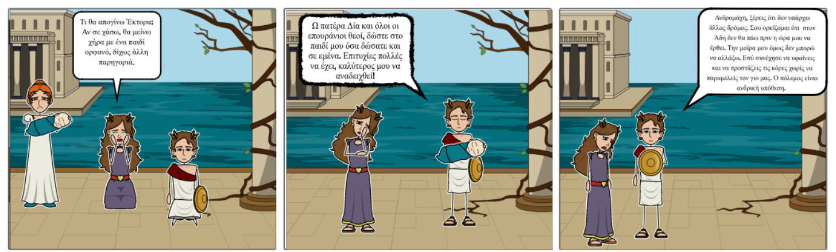
κόμικ: Βασιλική Ζανδέ, Β1

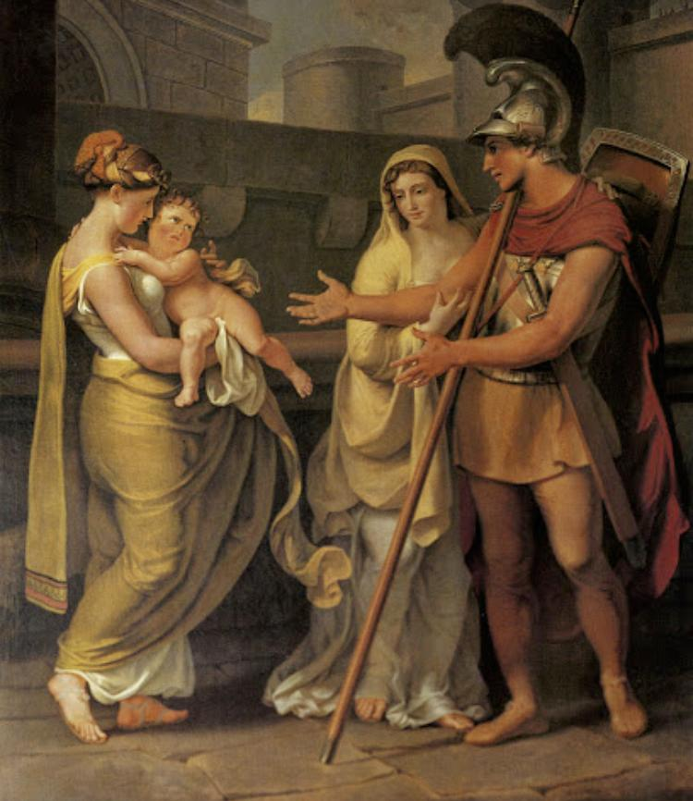
Ο Έκτορας, η Ανδρομάχη και η παραμάνα με τον Αστυάνακτα. Tischbein, Johann Heinrich (1851-1929)

Ραψωδία Ζ΄ (στ.369-529) Σκέψεις του Αστυάνακτα με μορφή ημερολογίου
Αγαπητό μου ημερολόγιο,
Πολύ δύσκολες οι τελευταίες μέρες! Η μητέρα φαινόταν πολύ ανήσυχη, αλλά δεν γνώριζα γιατί. Εγώ όμως δεν είχα κανένα πρόβλημα, επειδή με κρατούσε στην αγκαλιά της σφιχτά και ένιωθα σιγουριά. Ξαφνικά, είδα τον πατέρα μου να χαμογελάει, αλλά η μητέρα δεν ήταν τόσο χαρούμενη. Αμέσως ύψωσε τη φωνή της και μάλλον τσακωνόταν με τον πατέρα, αλλά δεν κατάλαβα τι έλεγαν. Φαίνονταν και οι δύο πολύ ταραγμένοι και η μητέρα ήταν έτοιμη να κλάψει. Αποκοιμήθηκα για λίγο στην αγκαλιά της, ξύπνησα όμως την κατάλληλη στιγμή. Ο πατέρας ερχόταν προς τα εμάς, και το ντύσιμό του έμοιαζε πολύ τρομακτικό. Φορούσε ένα περίεργο μεταλλικό καπέλο που νομίζω το αποκαλούν «περικεφαλαία», και κρατούσε επίσης ένα τεράστιο κυλινδρικό πράγμα που λέγεται «ασπίδα». Νομίζω ότι θα πήγαινε να πολεμήσει, γιατί κάθε φορά έτσι ντύνεται, όταν προετοιμάζεται για τον πόλεμο. Τέλος πάντων, μάλλον ήρθε να μας αποχαιρετήσει. Αλλά για ποιο λόγο πάει να πολεμήσει όμως; Γιατί να γίνεται πόλεμος; Η μητέρα συγκρατούσε τα δάκρυά της βλέποντάς τον. Πήγε να με αγκαλιάσει, αλλά εγώ φοβήθηκα και γύρισα αμέσως στην αγκαλιά της μητέρας. Τελικά ήταν πολύ απαίσια αυτή η «περικεφαλαία»! Δεν ήθελα να την βλέπω μπροστά μου! Ευτυχώς που ο πατέρας την έβγαλε μετά και άρχισε να μιλάει στους θεούς για κάτι. Στη συνέχεια, είδα την μητέρα να γελάει αλλά και να κλαίει ταυτόχρονα. Ίσως ήταν έτσι, διότι ο πατέρας θα έφευγε. Μου είναι πολύ δύσκολο να την βλέπω σε τέτοια κατάσταση και την λυπάμαι. Στο τέλος, ο πατέρας έφυγε, αφού μας χαιρέτησε και τους δύο. Ελπίζω να γυρίσει και επιτέλους να είμαστε όλοι ευτυχισμένοι και χαρούμενοι! Σε αφήνω τώρα γιατί νυστάζω. Καληνύχτα!
Αφήγηση: Χριστίνα Μανωλά, Β2

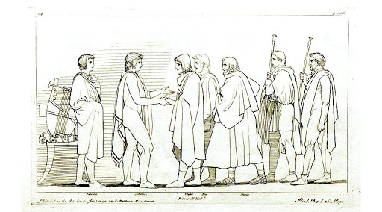

Η πρεσβεία φτάνει στη σκηνή του Αχιλλέα, Χαλκογραφία σε σχέδιο του John Flaxman, 1805

Ραψωδία Ι΄ (στ.225-431) Διάλογος Οδυσσέα-Αχιλλέα
Οδυσσέας: Χαίρομαι πολύ που μου πρόσφερες αυτό το δείπνο Αχιλλέα και βρήκαμε λίγο χρόνο για να μιλήσουμε μόνοι μας.
Αχιλλέας: Τι έγινε πολυμήχανε Οδυσσέα; Τι θες να συζητήσουμε;
Ο: Δε θα σου κρυφτώ, ξέρεις ήδη ότι η κατάσταση για τους Αχαιούς είναι πολύ δύσκολη και οι Τρώες έχουν στρατοπεδεύσει κοντά στα πλοία μας.
Α: Και εγώ τι πρέπει να κάνω γι’ αυτό;
O: Οι Αχαιοί φοβούνται και θέλουν να ξαναμπείς στη μάχη προτού συμβεί το κακό.
Α: Ό,τι και να μου πεις δεν θα αλλάξω γνώμη, γιατί μισώ τον Αγαμέμνονα.
Ο: Λογικέψου, Αχιλλέα, και σκέψου τα λόγια του πατερά σου. Άλλωστε δεν θα το κάνεις για τον Αγαμέμνονα αλλά για όλους τους συμπολεμιστές σου.
Α: Μα δεν το βλέπεις ότι μου φέρθηκε άσχημα και δεν εκτίμησε την προσφορά μου στον πόλεμο; Τώρα, γιατί ζητά τη βοήθειά μου; Ας βρει τρόπο να γλιτώσει μόνος του τους Αχαιούς.
O: Έχω μιλήσει εγώ με τον Αγαμέμνονα και έχει μετανιώσει γι’ αυτό που σου έκανε.
Α: Ας μην γελιόμαστε όλοι ξέρουμε πώς είναι ο Αγαμέμνονας.
Ο: Αλήθεια σου λέω, θα σου δώσει τα πάντα, προκειμένου να γυρίσεις πίσω στη μάχη και θα σου δώσει και για γυναίκα σου μια από τις κόρες του.
Α: Δεν θέλω τίποτα από αυτά, έχω άλλα πράγματα στο μυαλό μου.
Ο: Τι σκέπτεσαι Αχιλλέα;
Α: Αύριο κιόλας θα γυρίσω στη Φθία. Για μένα περισσότερη αξία έχει η ζωή μου.
O: Εσύ, ο πιο γενναίος των πολεμιστών, θα γυρίσεις την πλάτη σου στη βοήθεια που σου ζητάμε;
Α: Οδυσσέα μην προσπαθείς να μου αλλάξεις τη γνώμη!
Ο: Μα θα τιμηθείς σαν θεός, αφού μπορείς να σκοτώσεις τον Έκτορα και να σώσεις τους Αχαιούς.
Α: Αν μείνω, θα πεθάνω σύντομα άλλα δοξασμένα, προτιμώ όμως να γυρίσω στην πατρίδα μου και να ζήσω εκεί πολλά χρόνια χωρίς δόξα.
Ο: Τώρα μιλάει ο θυμός σου, σκέψου το καλά πριν το μετανιώσεις!
Α: Άσε με τώρα, γιατί πρέπει να μιλήσω σε όλους τους Αχαιούς.
Ο: Εντάξει Αχιλλέα, όπως επιθυμείς!
Μετασχηματισμός αφήγησης σε διάλογο: Γιώργος Παριανός, Β2

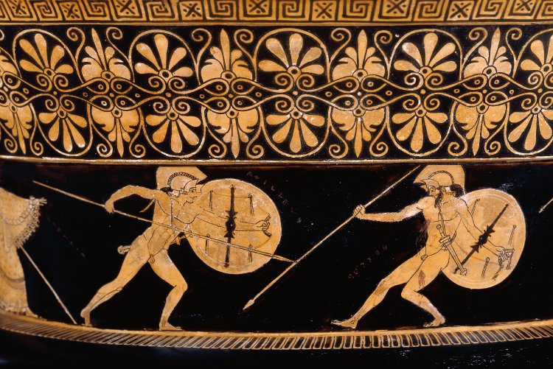
Η μονομαχία του Αχιλλέα με τον Έκτορα, Ζωγράφος του Βερολίνου, 490-460 π.Χ. Λονδίνο, Βρετανικό Μουσείο

Ραψωδία Χ΄ (στ.247-394) Ο κήρυκας Ταλθύβιος κάνει live μετάδοση της μονομαχίας Αχιλλέα-Έκτορα
Αγαπητοί μου followers,
Γεια σας είμαι ο κήρυκας Ταλθύβιος! Ελπίζω να είστε όλοι και όλες καλά! Καλώς ήρθατε σε μια ακόμη live μετάδοση! Σήμερα συμβαίνει κάτι το διαφορετικό! Τώρα θα μου πείτε, τι εννοείς; Θα σας πω αμέσως! Βρίσκομαι μπροστά σε έναν πόλεμο! Όποιος με ακολουθεί στο Instagram θα γνωρίζει από τις δημοσιεύσεις και τα stories μου πως πρόκειται για έναν πόλεμο που ξεσπά μεταξύ του Έκτορα και του Αχιλλέα.
Δυστυχώς, δεν πιστεύω πως τα πράγματα θα εξελιχθούν ευχάριστα! Όμως είμαι εδώ για να σας τα μεταφέρω όλα με λεπτομέρειες. Αρχικά, δεν έχουν εμφανιστεί ακόμη στο πεδίο της μάχης οι δύο πρωταγωνιστές μας! Πού να είναι άραγε; Μήπως το μετάνιωσαν; Κανείς δεν ξέρει! Να μόλις έφτασε ο Αχιλλέας! Μα το ερώτημα είναι πού βρίσκεται ο Έκτορας; Θα παρευρεθεί στην μάχη ή μήπως δείλιασε την τελευταία στιγμή;
Από ό,τι βλέπετε ο Έκτορας ακόμη αγνοείται. Αααα… μόλις έκανε την την εμφάνισή του στο πεδίο της μάχης! Ακούσατε λοιπόν πως δεν αποσύρθηκε αλλά πήγε απλά να χαιρετήσει την οικογένειά του, έστω και αν είναι για τελευταία φορά. Άρα, έφτασε επιτέλους η μεγάλη ώρα! Είμαστε όλοι ενθουσιασμένοι αλλά και πολύ τρομαγμένοι! Δεν γνωρίζουμε τι θα συμβεί. Πιστεύω πως θα υπάρξουν πολλές ανατροπές.
Πάω λοιπόν να προλάβω να καθίσω στις μπροστινές θέσεις για να έχω και να έχετε καλύτερη θέα εσείς από το σπίτι! Προς το παρόν δεν είμαι υπέρ ή κατά κανενός! Δεν ξέρω όμως τι θα προκύψει αργότερα. Τώρα ετοιμάζονται και οι δύο για να πολεμήσουν! Αφού λοιπόν φόρεσαν την πανοπλία τους και πήραν τα όπλα τους καταφθάνουν! Επιτέλους αρχίζουν! Όμως, επειδή είναι και λίγο κουραστικό να κρατάω τόσες ώρες το I-phone 11 Pro Max, -για να είμαστε και μέσα στην μόδα- στο χέρι, θα τραβήξω λίγο την μάχη και ό,τι παραπάνω θέλετε να μπείτε να το δείτε στο Facebook, όπου θα ανακοινώσω τον νικητή!
Πάμε λοιπόν για να μην χάνουμε χρόνο .Ο Έκτορας κοιτάει απειλητικά τον Αχιλλέα, το ίδιο και εκείνος. Αρχίζουν να πολεμάνε! Βλέπουμε τον Αχιλλέα να προσπαθεί να χτυπήσει τον Έκτορα αλλά χωρίς αποτέλεσμα. Ο Έκτορας αντίθετα ήταν πολύ κοντά στο να τον χτυπήσει. Ο Αχιλλέας όμως μετά από πολλές προσπάθειες τα κατάφερε! Είναι πολύ κοντά στο να τον σκοτώσει!
Εππππ….μην βιάζεστε! Τι είπαμε; Δεν θα μάθετε ποιος νίκησε! Για περαιτέρω πληροφορίες, είπαμε, μην επαναλαμβανόμαστε! Αλλά δεν τελείωσε ακόμη με εσάς. Αν θέλετε να αποκτήσετε την πανοπλία του νικητή, είναι απλό, με ακολουθείτε στο Instagram, κάνετε ταγκ τρεις φίλους ή φίλες σας για να μπείτε στην κλήρωση ή στέλνετε στο email μου ΠΑΙΡΝΩ ΜΕΡΟΣ! Αυτά προς το παρόν! Να μείνετε συντονισμένοι! (το Instagram και το email μου υπάρχουν στην περιγραφή).

ΠΕΡΙΓΡΑΦΗ
Instagram: kirikas.talth.
Email: kirikastalth78@gmail.com

Αφήγηση: Βάλια-Ισιδώρα Γιωργά, Β1

Εις οιωνός, άριστος αμύνεσθαι περί πάτρης!
(Ιλιάδα, Μ’ 243, ρήση του Έκτορα)

Αλλ’ η ψυχή μας λάφυρο δεν γίνεται, ούτε κτήμα!
(Ιλιάδα Ι’ 408 ρήση του Αχιλλέα)

Αιέν αριστεύειν και υπείροχον έμμεναι άλλων μηδέ γένος πατέρων αισχυνέμεν.
(Ιλιάδα Ζ΄208 ρήση του Ιππόλοχου στον γιο του Γλάυκο)

Η καυχησιά η πολλή στον άνθρωπο και πώς δεν στέκει, θεέ μου!
(Ιλιάδα Ρ΄19 ρήση του Μενέλαου).

Αιδώς, Αργείοι!
(Ιλιάδα Ε΄787, ρήση της Ήρας προς τους Αχαιούς)

Ο ποιητής Όμηρος έχει μορφώσει την Ελλάδα!
Πλάτων, 427-347 π.Χ.

